“江苏省政务服务网”APP实名认证操作说明

一、APP简介
江苏政务服务网是集行政审批、公共资源交易、便民服务、12345政务服务热线等多种政务服务于一体，省市县统一架构、多级联动的网上政务服务平台。江苏政务服务网通过同各级已建的政务服务中心、公共资源交易中心和便民服务中心对接，构建线上线下一体化服务平台，集中办理所有政务服务事项，集中开展公共资源交易，集中提供12345热线服务，实现“进一个门、办所有事”。
二、注册认证操作指南
为方便用户在顺利网上办理政务和便民服务的各项业务，用户在首次使用时需首先实名注册，目前江苏政务服务网的实名认证可通过阿里的支付宝认证实现。本例以安卓手机为参考，苹果手机请进入APP STRORE搜索江苏政务服务，安装该APP后即可参考后续操作步骤。
1、扫二维码。

2、下载并安装APP。
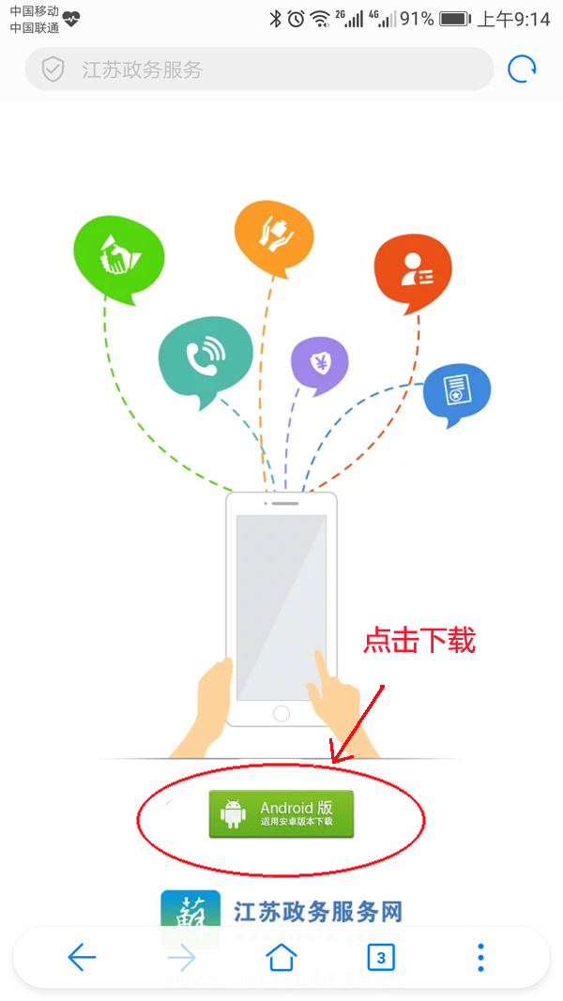
3、打开APP，首次选择“常州市-武进区”。
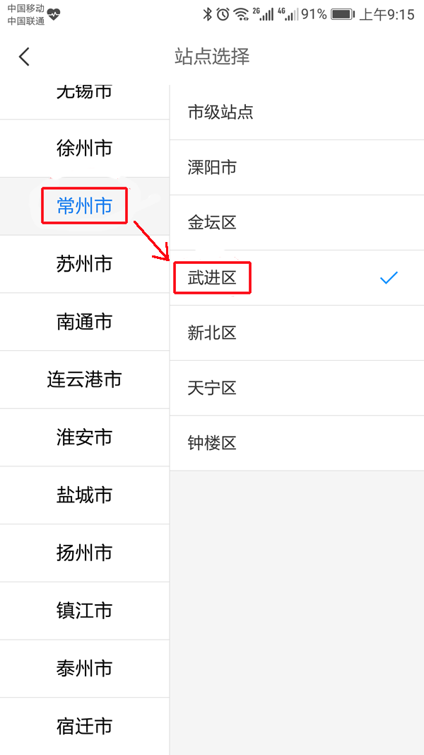
4、首页点击“我的”，进入登陆界面。
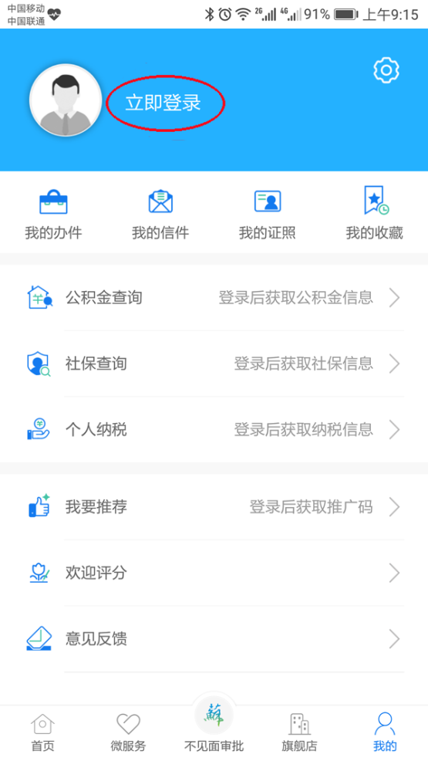
5、选择下方支付宝注册认证方式。
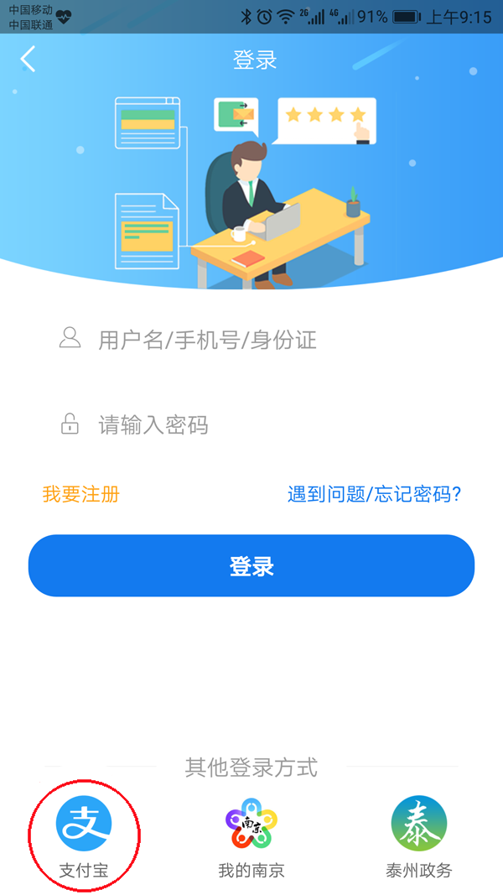
6、绑定支付宝账号完成实名注册。
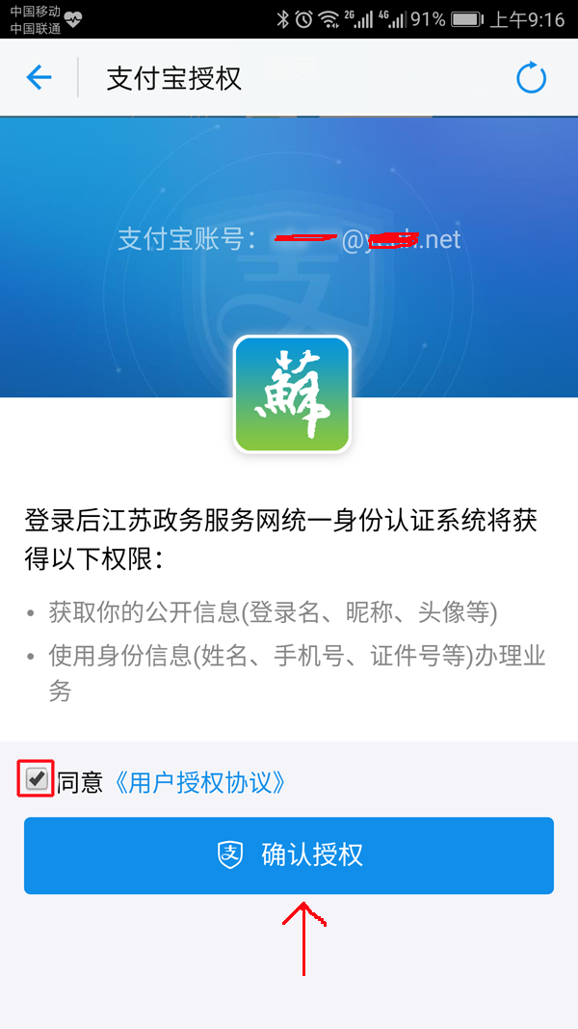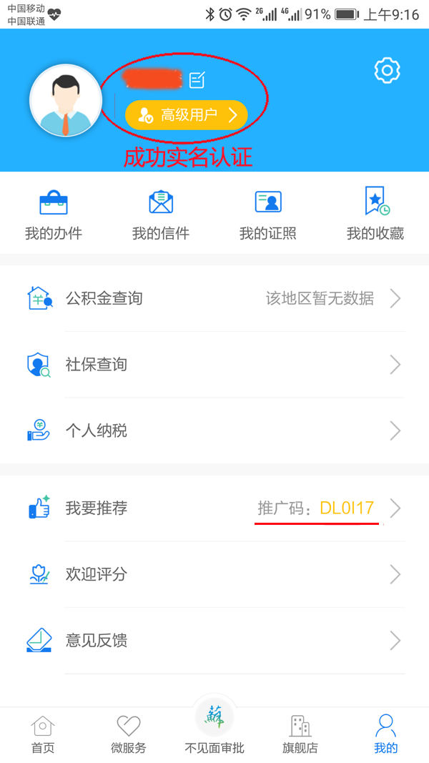

7、大功告成，非常感谢！

